**ASSUNTO:. REQUEIRO A DELEGACIA REGIONAL DE ENSINO QUE PROVIDENCIE A LIMPEZA E ROÇAGEM DO MATO NA ESCOLA ESTADUAL CORONEL VENÂNCIO.**

**DESPACHO:.**

**SALA DAS SESSÕES ____/____/_____**

**PRESIDENTE DA MESA**

**REQUERIMENTO Nº , DE 2018**

**SENHOR PRESIDENTE,**

**SENHORES VEREADORES,**

Considerando que, chegou a este gabinete reclamação de pais de alunos a respeito da situação em que se encontra o pátio da escola que propicia proliferação de animais peçonhentos colocando em risco a integridade tanto de alunos quanto de funcionários.

REQUEIRO a mesa, após ouvir o douto plenário, que oficie a Delegacia Regional de Ensino para que providencie com URGÊNCIA a limpeza e roçagem do mato na Escola Estadual Coronel Venâncio.

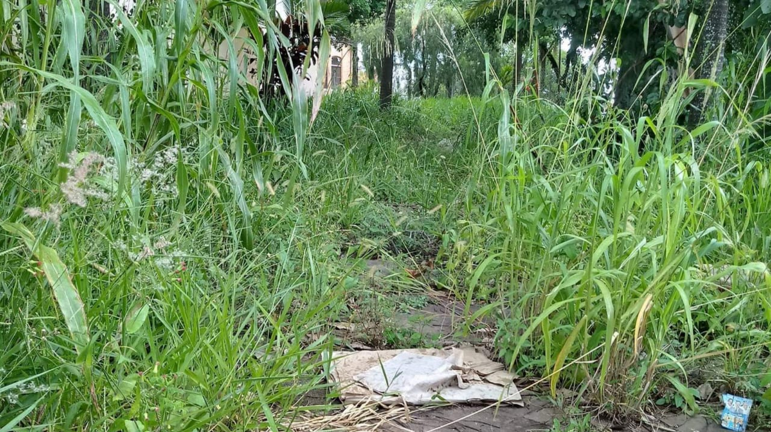

SALA DAS SESSÕES “VEREADOR SANTO RÓTOLLI”, aos 26 de novembro de 2018

**VEREADOR LUIS ROBERTO TAVARES**